Proyecto Desarrollo de Software 1

Tema Nº13:

Fase de Lanzamiento

Indicador de logro Nº13:Demuestra la funcionalidad de la solución de escritorio a través de Python a los Stakeholders quienes proporciona la conformidad final aplicando la fase de Lanzamiento del Framework Scrum.

**TEMA 01 Teoría de los**

**TEMA Nº13:**

FASE DE LANZAMIENTO

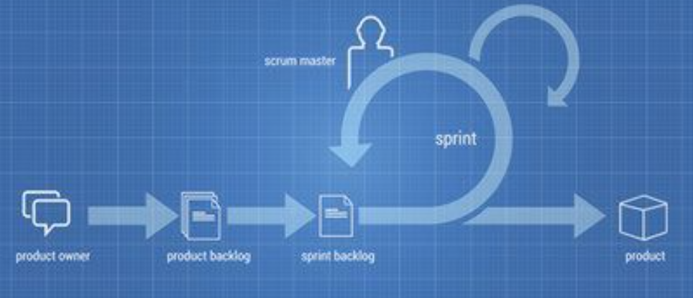

### La fase de lanzamiento con scrum significa que Team scrum hace entrega de un incremento de producto aprobado por el Product Owner como resultado del sprint ejecutado por lo cual, todos los integrantes del Team scrum en compañía del scrum master deben realizar gestión para poner en producción el incremento de producto en donde la gestión del scrum master es vital para articular las diferentes áreas que participan en el proceso de puesta en producción.

Ceremonia: Reunión Retrospectiva del proyecto

Siendo las áreas que tienen mayor participación las siguientes:  
  
1) Área de infraestructura quien se encarga de ejecutar la lista del incremento de producto.  
  
2) Área de soporte quien se encarga de y acceder al incremento de producto en producción.  
  
3) Área de seguridad de la información quien se encarga de supervisar que el incremento de producto cumpla las políticas de seguridad de la información para evitar la fuga de datos.  
  
4) Áreas de negocio quienes harán uso del incremento del producto por lo cual, deberán validar de manera general que el incremento de producto puesto en producción se encuentre estable para apoyar la operación del cliente.

**Working Deliverables Agreement (o Acuerdo de entregables funcionales)**

### **Aspectos más relevantes durante la fase de Lanzamiento:** 1) Articular el incremento de producto para realizar un proceso efectivo durante la producción. 2) Realizar gestión por parte del scrum master para garantizar que el incremento de producto es puesto en producción con la aprobación del cliente. 3) Gestionar por parte del scrum master que durante el proceso de puesta en producción del incremento del producto se de cumplimiento a los lineamientos scrum, procesos de la fábrica de software y procesos de la organización del cliente. 4) Realizar pruebas generales por parte de los usuarios para garantizar que el incremento de producto se encuentra estable en producción.

### La fase de lanzamiento con scrum busca poner en producción el incremento de producto con la mayor calidad posible.

## Ventajas de la fase de lanzamiento con scrum

### Son las siguientes: 1) Entregar un incremento de producto con calidad al cliente. 2) Aumentar el nivel de satisfacción del cliente y los usuarios. 3) Aumentar el nivel de confianza del cliente y los usuarios. 4) Aumentar la pro-actividad y motivación del Product Owner y los usuarios.

## Procesos que hacen parte de lanzamiento del proceso con scrum

### Lograr ejecutar la fase de lanzamiento con scrum de manera satisfactoria requiere de la ejecución de los siguientes procesos: 1) Entregar el incremento del producto al cliente como resultado del sprint ejecutado. 2) Realizar una retrospectiva del proyecto entre el Team scrum, scrum master, Product Owner y otros interesados para identificar, documentar e interiorizar las lecciones aprendidas. 3) Refinar el método de trabajo para aumentar la productividad en próximos proyectos.

Plantilla Scrum terminada

Desarrollo de la Guia_Artefactos Scrum_11

* Caso : Ventas
* Bodega: “WIVAGU”

Product Backlog Priorizado

Sprint Planning

Desarrollo del Sprint 3

Cer. Daily Scrum Meeting

Tablero Scrum Board

3.0 Ceremonia Sprint Review

4.0 Cerem. Sprint Retrospective

EJECUCION DEL SISTEMA VENTAS.

**Deberá realizar la prueba de la Ejecución.**

Ingreso al Login:

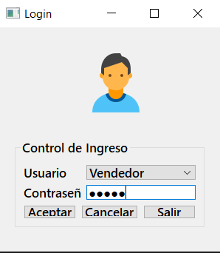

Ingrese su Usuario y Contraseña:

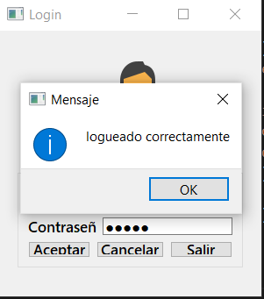

Muestra del Menú del Sistema Ventas:

En Menú 2:

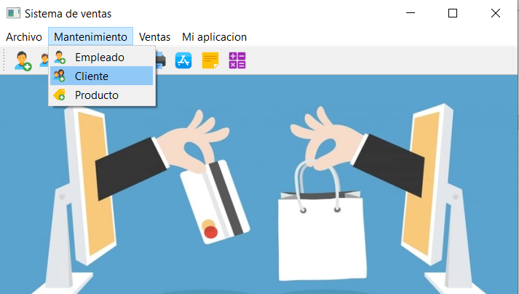

En Menú 3:

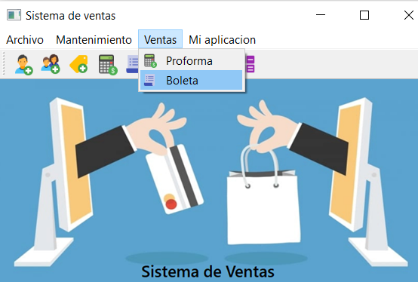

En Menú 4:

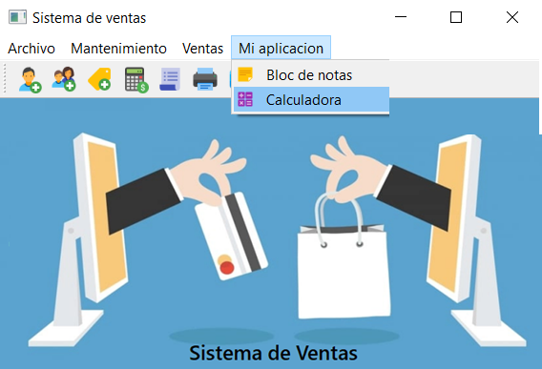

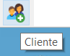

Haz clic aquí:

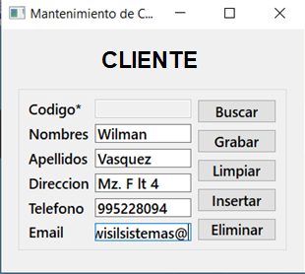

**Ingresa los datos puedes realizar en el botón Grabar e Insertar.**

**Consulta la BD-Ventas.(SQLServer)**

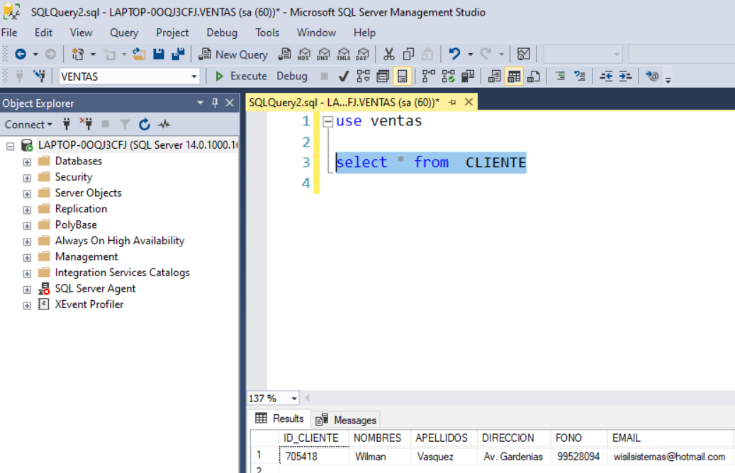

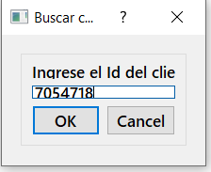**Buscar Cliente:**

**Nos muestra:**

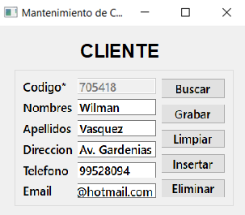

**Registro Cliente - Eliminado**

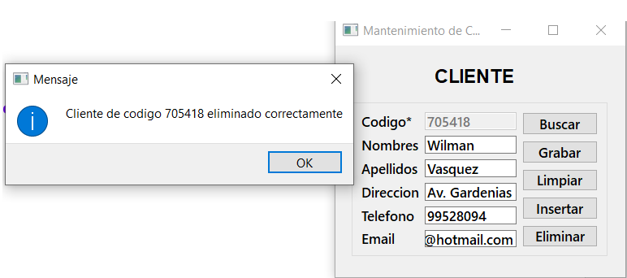

**En la BD-Ventas (Consulta Cliente)**

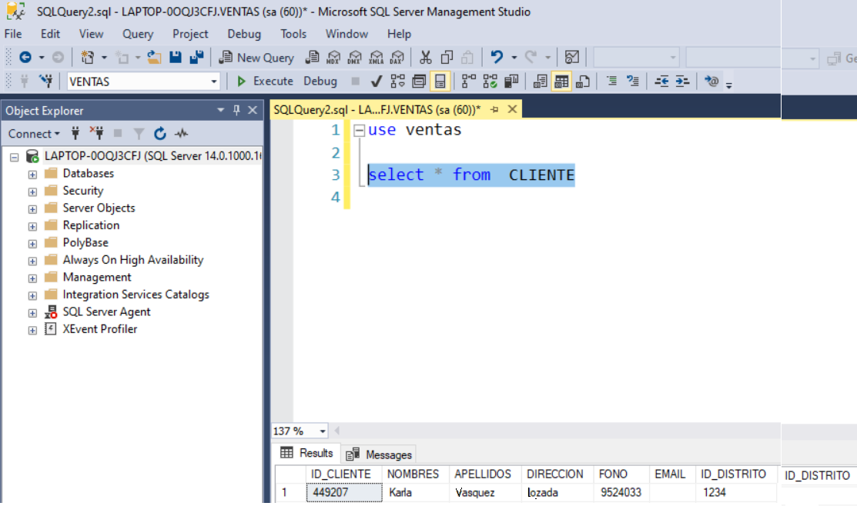

**Actividad:**

* Ingresa a la plataforma virtual, descarga **Artefactos Scrum 11,** y finalice con el SCRUM, y presente el sistema propuesto del Proyecto Desarrollo de SW 1 y sustentación Final.